西城教育研修学院2016—2017学年度第一学期
小学第13周研修活动安排
（2016年11月21日—2016年11 月25日）

四年级语文研修活动通知（四）
网络研修活动通知
各位老师，四年级语文学科将开展主题网络研修活动，请您按时参与，及时评价。
活动主题：“多角度认识教材作用 下气力丰富课堂形态”
活动形式：视频案例观摩
活动时间：2016年11月20日---2017年1月15日
活动流程：观摩“多角度认识教材作用 下气力丰富课堂形态”主题案例，参与研讨。
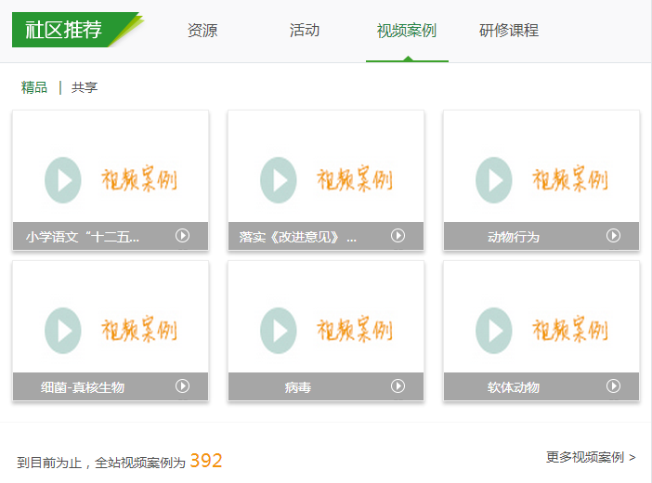
1.登陆西城教育研修网，点击“视频案例”频道按钮。点击“更多视频案例”。（见下图）

2.点击“语文”检索相关视频案例内容。
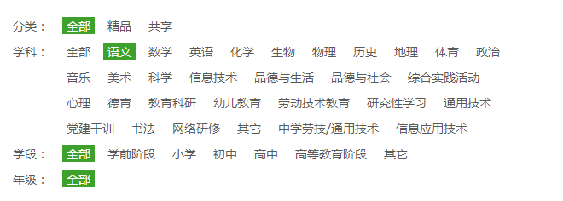

3.选择指定视频案例，观摩研讨。
注:
1.以上活动为本学期第四次全区年级研修活动活动，活动后请您登陆西城教育研修网“继续教育”频道及时参与评价。
2.请各位老师在活动区间内准时参与。2017年1月15日将根据“视频案例”中的讨论记录统计活动考勤。

西城区小学语文学科课程研修活动通知
活动时间：2016年11月24日（周四）下午13:30
活动地点及内容：见附件（西城区小学语文第十七届“金秋杯”区级教学开放周课表）
活动要求：
1.因场地座位数量不统一，请学科教师按课表中指定的地点听课。
2.请听课教师持盖校章的课表前往活动地点参加活动。
3.活动中，如遇特殊情况，请遵从学校工作人员安排，自觉维护会场秩序。
4.活动后在西城教育研修网继教系统中找到自己所报的学科课程，对本次活动进行评价和讨论。本次研修活动计入学分。
附件：西城区小学语文第十七届“金秋杯”区级教学开放周课表
11月24日  周四下午  1:30 | 语文 | 实验二小  新文化街部 | 实验二小 庞军 | 上课 二年级《丁丁冬冬学识字(二）》 | 一、二、四  年级任课教师
11月24日  周四下午  1:30 | 语文 | 实验二小  新文化街部 | 实验一小 毕然 | 说课 四年级《从琉璃厂文化街起步，探寻非物质文化遗产》 | 一、二、四  年级任课教师
11月24日  周四下午  1:30 | 语文 | 实验二小  新文化街部 | 自忠小学 秦颖 | 说课 五年级 《七律·长征》 | 一、二、四  年级任课教师
11月24日  周四下午  1:30 | 语文 | 实验二小  新文化街部 | 专家点评 |  | 一、二、四  年级任课教师
11月24日  周四下午  1:30 | 语文 | 三里河  三小  本部 | 三里河三小 郑琪 | 上课 三年级《了解身边的传统文化》综合性学习 | 三年级  任课教师
11月24日  周四下午  1:30 | 语文 | 三里河  三小  本部 | 进步小学 潘鑫 | 说课 一年级 《秋天》语文实践活动 | 三年级  任课教师
11月24日  周四下午  1:30 | 语文 | 三里河  三小  本部 | 北京小学 崔莹 | 说课 六年级《诗中的“秋”》——品味诗情 探寻秋意 个性表达 | 三年级  任课教师
11月24日  周四下午  1:30 | 语文 | 三里河  三小  本部 | 专家点评 |  | 三年级  任课教师
11月24日  周四下午  1:30 | 语文 | 实验一小 | 康乐里小学 铁江虹 | 上课 六年级《我心目中的鲁迅》 | 五、六年级  任课教师
11月24日  周四下午  1:30 | 语文 | 实验一小 | 黄城根小学 田冉 | 说课 三年级 整本书阅读《时代广场的蟋蟀》 | 五、六年级  任课教师
11月24日  周四下午  1:30 | 语文 | 实验一小 | 八中附小 王琨 | 说课 一年级 《秋天》 | 五、六年级  任课教师
小学一至六年级数学研修活动通知
活动时间：2016年11月23日13:30

活动主题： “金秋杯”区级教学开放课观摩

活动内容及安排：
活动地点 | 教师 |  | 内容 | 听课教师
实验二小  新文化街部 |  | 实验二小 裴菊 | 上课 二年级《平均分》 | 二、四、五年级  数学教师
 |  | 展览路一小 刘卉 | 说课 三年级《分一分》 | 二、四、五年级  数学教师
 |  | 实验一小 肖京璟 | 说课 五年级《小数除法》 | 二、四、五年级  数学教师
 |  | 专家点评 |  | 二、四、五年级  数学教师
黄城根  小学中部 |  | 黄城根小学 秦历红 | 上课 六年级《确定起跑线》 | 六年级数学教师
 |  | 三义里小学 马丽梅 | 说课 二年级《乘加乘减》 | 六年级数学教师
 |  | 北小走读 吴剑 | 说课 四年级《积的变化规律练习课》 | 六年级数学教师
 |  | 专家点评 |  | 六年级数学教师
北京小学（本校） |  | 北京小学 于萍 | 上课 三年级《解决问题》 | 一、三年级数学教师
 |  | 复兴门外一小 蔡晖 | 说课 一年级《看谁搭的又高又稳》 | 一、三年级数学教师
 |  | 宏庙小学 方银芝 | 说课 五年级《植树问题》 | 一、三年级数学教师
 |  | 专家点评 |  | 一、三年级数学教师

活动要求：

1.请教师们务必按课表中指定的地点听课，并找教研员签到。
2.请听课教师持盖校章的课表前往活动地点参加活动。
3.活动中，请遵从学校工作人员安排，自觉维护会场秩序。

一年级道德与法治骨干研修活动通知

时间：2016-11-25（周五） 下午13:40

地点：小组活动、师徒研讨

内容：1.录制专题研究内容

2.按照规定程序，上传录制内容

3.专题录制内容上传成功后，请在教研组进行沟通

请参加骨干研修录制各项专题内容的老师，按照要求，准时完成任务。

小学美术学科教学预设与生成的有效策略研究（二）课程
活动主题： | 小学美术学科教学预设与生成的有效策略研究（二）主题 |  | 活动形式： | 其他
活动日期： | 2016-11-16 |  | 活动时间： | 14:00
主讲人： | 唐颖 | 主讲人职称： |  | 中学高级
主讲人单位： | 北京市西城区教育研修学院
活动地点： | 研修网
活动内容： | 全区 网上研修  观看录像课，网上参与讨论、评价。  研讨内容： 1.教师如何关注学生实际创设乐学课堂？  2.教学中教师采用哪些有效的方法解决重难点？  3.本节课还存在哪些问题？

小学科学教研活动通知
时间：2016年11月25日（周五）13：20
地点：北京小学本部（北京市西城区槐柏树街9号）
内容: “金秋杯”区级教学开放周活动——科学学科专场
时间 | 活动地点 | 教师 | 活动内容(年级)
11月25日周五下午 | 北京小学 | 北京小学 张军 | 上课 五年级《时间胶囊》
11月25日周五下午 | 北京小学 | 阜外一小 刘颖 | 说课 四年级《液体之间的溶解现象》
11月25日周五下午 | 北京小学 | 西师附小 李颖 | 说课 三年级《水能溶解一些物质》
11月25日周五下午 | 北京小学 | 专家点评
备注：请听课教师持盖校章的课表前往活动地点参加活动。请老师们准时出席，遵守会场秩序。

书法学科研修活动通知

活动主题：篆刻初步

活动时间：2016-11-23（三）13：30

活动地点：展览路一小本校书法教室

活动内容：

了解篆刻基本常识

尝试篆刻基本刀法

试刻“翰墨学童”印章一方

名帖讲堂——代彦杰“吴昌硕作品”

音乐通知

课堂教学实践（三）
时间：2016-11-23 14:00
地点：五路通小学多功能教室
活动形式：网上学习
活动内容：1、区级研究课现场观摩（三），六年级欣赏课《波斯市场》；

2、课后研讨。
主讲人： 何颖
主讲人单位：五路通小学

小学劳技教研活动通知
时间：2016年11月25日（周五）13：20
地点：北京第一实验小学前门分校（附图见后）
内容: “金秋杯”区级教学开放周活动
时间 | 活动地点 | 学科 | 教师 | 活动内容(年级) | 听课  教师
11月25日周五下午 | 实验一小前门分校 | 综合实践 | 北长街小学 万晓霞 | 上课 四年级  《悬空的毛笔》 | 综合学科任课教师
11月25日周五下午 | 实验一小前门分校 | 劳动技术 | 西师附小 杨金霞 | 说课 四年级  《会动的卡片》 | 综合学科任课教师
11月25日周五下午 | 实验一小前门分校 | 信息技术 | 康乐里小学 闻迪 | 说课 三、四年级  《制作自动葫芦托》 | 综合学科任课教师
11月25日周五下午 | 实验一小前门分校 | 信息技术 | 育翔小学 李鸿娟 | 说课 六年级  《单片机》 | 综合学科任课教师
11月25日周五下午 | 实验一小前门分校 | 专家点评 |  |  | 综合学科任课教师
参加人：请各校专、兼职劳技课教师参加。
备注：请老师们准时出席，遵守会场秩序。请听课教师持盖校章的课表前往活动地点参加活动。谢谢！

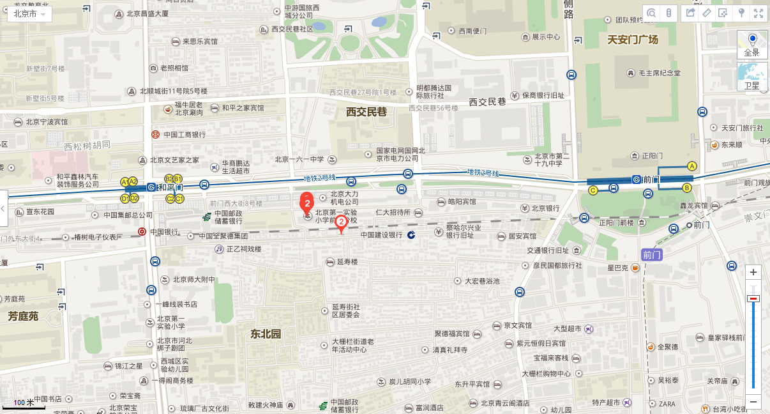

小学综合实践活动研修活动通知
活动内容：综合实践活动课程教学展示（“金秋杯”区级教学开放周活动）
活动时间：11月25日（周五）13：20
活动地点：北京第一实验小学前门分校
请各校任课教师准时参加，请听课教师持盖校章的课表前往活动地点参加活动。

11月25日周五下午 | 综合实践 | 实验一小前门分校 | 北长街小学 万晓霞 | 上课 四年级 《悬空的毛笔》 | 综合学科任课教师
11月25日周五下午 | 劳动技术 | 实验一小前门分校 | 西师附小 杨金霞 | 说课 四年级《会动的卡片》 | 综合学科任课教师
11月25日周五下午 | 信息技术 | 实验一小前门分校 | 康乐里小学 闻迪 | 说课 三、四年级《制作自动葫芦托》 | 综合学科任课教师
11月25日周五下午 | 信息技术 | 实验一小前门分校 | 育翔小学 李鸿娟 | 说课 六年级 《单片机》 | 综合学科任课教师
11月25日周五下午 | 信息技术 | 实验一小前门分校 | 专家点评 |  | 综合学科任课教师

《班级心理辅导者的修炼》第五次研修活动

定于2016年11月24日（星期四）下午14：00，在奋斗小学，进行本学期《班级心理辅导者的修炼》研修课程的第五次研修活动，请相关老师准时出席。
重要提示：
- 第七次研修活动中将完成本学期的一次研修作业，即开展绘画治疗实践成果汇报。因此，在第三次研修活动时将按照分好的三个小组，在组长的带领下，对将要汇报的内容与形式进行研讨。请各位老师提前进行思考和设想。
- 本次研修中的部分活动内容，需要用到瑜伽垫。请已约定自带的老师务必自备瑜伽垫，瑜伽老师带来的瑜伽垫仅够提供给已登记借用的老师。请老师们穿着宽松的衣服。

“中小学教师校本研修课程设计与实施能力提升培训项目”通知
时间 | 地点 | 内容 | 形式
2016年  11月25日 | 各学校 | 梳理本校教师校本研修课程基础上撰写“十三五”教师校本研修课程方案(与学校领导沟通落实)提交项目组。 | 自主研修
2016年  12月2日 | 各学校 | 准备教师校本研修成果展示交流演示稿。 | 自主研修
请各位学员在自主研修阶段，参照“校本研修课程方案模板”的格式，完成本校 “十三五”教师校本研修课程方案（此方案需与学校领导沟通落实，且具可操作性），并完成12月9日分小组进行的中小学教师校本研修课程设计与实施案例交流的演示稿。
校本研修课程方案模板——校本研修课程名称
一、 学校教育教学问题的分析及研修课程设计的整体思考
二、 学校教师队伍情况及研修需求分析
三、 校本研修的目的
四、 校本研修课程整体框架及目标
五、 校本研修的主要内容及方法
六、 校本研修实施过程的管理及鼓励机制
七、 校本研修阶段成果及推广机制
附件：校本研修课程实施案例
● 参考文献

参加人：
序号 | 姓名 | 学校
1 | 常菁 | 北京市西城区力学小学
2 | 王昕 | 北京市西城区柳荫街小学
3 | 张红 | 北京市西城区黄城根小学
4 | 赵阳阳 | 北京市西城区西什库小学
5 | 刘令晖 | 北京市西城区五路通小学
6 | 魏静 | 北京市西城区师范学校附属小学
7 | 史朝霞 | 北京市西城区中华路小学
8 | 黄利华 | 北京第二实验小学
9 | 刘跃 | 北京市西城区中古友谊小学
10 | 刘国朝 | 北京市西城区阜成门外第一小学
11 | 尹红 | 北京市西城区展览路第一小学
12 | 金丽 | 北京市第四中学
13 | 郭婷婷 | 北京市第七中学
14 | 任虎兰 | 北京市第十三中学
15 | 林德志 | 北京市第三十一中学
16 | 田红 | 北京市第三十五中学
17 | 张曙光 | 北京市第五十六中学
18 | 李欣 | 北京市第一五六中学
19 | 张晓明 | 北京市第一五九中学
20 | 刘艳玲 | 北京市第一六一中学
21 | 刘晓辉 | 北京市三帆中学
22 | 赵琼 | 北京师范大学实验二龙路中学
23 | 衣爽 | 北京市铁路第二中学
24 | 马昆 | 北京市西城区中小学劳动技术教育中心

